FLV封装原理
FLV格式的封装原理，贴上来辅助学习之用。

FLV（Flash Video）是Adobe公司设计开发的一种流行的流媒体格式，由于其视频文件体积轻巧、封装简单等特点，使其很适合在互联网上进行应用。此外，FLV可以使用Flash Player进行播放，而Flash Player插件已经安装在全世界绝大部分浏览器上，这使得通过网页播放FLV视频十分容易。目前主流的视频网站如优酷网，土豆网，乐视网等网站无一例外地使用了FLV格式。FLV封装格式的文件后缀通常为“.flv”。
总体上看，FLV包括文件头（File Header）和文件体（File Body）两部分，其中文件体由一系列的Tag组成。因此一个FLV文件是如图1结构。
图1.文件结构（简图）
其中，每个Tag前面还包含了Previous Tag Size字段，表示前面一个Tag的大小。Tag的类型可以是视频、音频和Script，每个Tag只能包含以上三种类型的数据中的一种。图2展示了FLV文件的详细结构。
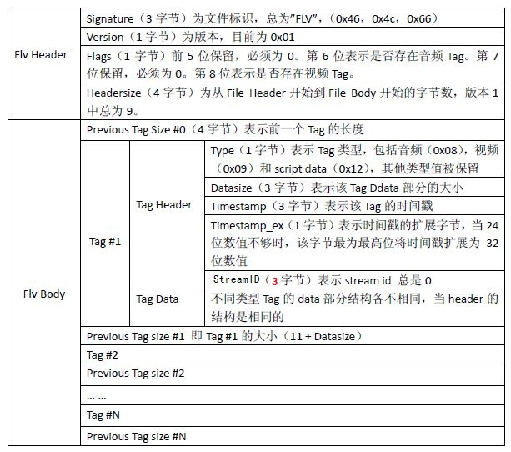
图2.FLV文件结构（详图）
下面详细介绍一下三种Tag的Tag Data部分的结构。
(a)Audio Tag Data结构（音频Tag）
音频Tag开始的第1个字节包含了音频数据的参数信息，从第2个字节开始为音频流数据。结构如图3所示。
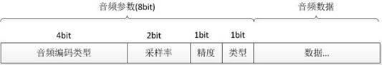
图3.Audio Tag Data结构
第1个字节的前4位的数值表示了音频编码类型。如表1所示。
表1.音频编码类型
值 | 含义
0 | Linear PCM，platform endian
1 | ADPCM
2 | MP3
3 | Linear PCM，little endian
4 | Nellymoser 16-kHz mono
5 | Nellymoser 8-kHz mono
6 | Nellymoser
7 | G.711 A-law logarithmic PCM
8 | G.711 mu-law logarithmic PCM
9 | reserved
10 | AAC
14 | MP3 8-Khz
15 | Device-specific sound
第1个字节的第5-6位的数值表示音频采样率。如表2所示。
表2.音频采样率
值 | 含义
0 | 5.5kHz
1 | 11KHz
2 | 22 kHz
3 | 44 kHz
PS：从上表可以发现，FLV封装格式并不支持48KHz的采样率。
第1个字节的第7位表示音频采样精度。如表3所示。
表3.音频采样精度
值 | 含义
0 | 8bits
1 | 16bits
第1个字节的第8位表示音频类型。
表4. 音频类型
值 | 含义
0 | sndMono
1 | sndStereo
(b)Video Tag Data结构（视频Tag）
视频Tag也用开始的第1个字节包含视频数据的参数信息，从第2个字节为视频流数据。结构如图4所示。
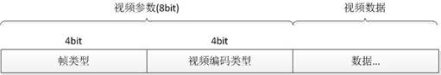
图4.Video Tag Data结构
第1个字节的前4位的数值表示帧类型。如表5所示。
表5.帧类型
值 | 含义
1 | keyframe （for AVC，a seekable frame）
2 | inter frame （for AVC，a nonseekable frame）
3 | disposable inter frame （H.263 only）
4 | generated keyframe （reserved for server use）
5 | video info/command frame
第1个字节的后4位的数值表示视频编码类型。如表6所示。
表6.视频编码类型
值 | 含义
1 | JPEG （currently unused）
2 | Sorenson H.263
3 | Screen video
4 | On2 VP6
5 | On2 VP6 with alpha channel
6 | Screen video version 2
7 | AVC
(c)Script Tag Data结构（控制帧）
该类型Tag又通常被称为Metadata Tag，会放一些关于FLV视频和音频的元数据信息如：duration、width、height等。通常该类型Tag会跟在File Header后面作为第一个Tag出现，而且只有一个。结构如图5所示。
图5.Script Tag Data结构
第一个AMF包：
第1个字节表示AMF包类型，一般总是0x02，表示字符串。第2-3个字节为UI16类型值，标识字符串的长度，一般总是0x000A（“onMetaData”长度）。后面字节为具体的字符串，一般总为“onMetaData”（6F,6E,4D,65,74,61,44,61,74,61）。
第二个AMF包：
第1个字节表示AMF包类型，一般总是0x08，表示数组。第2-5个字节为UI32类型值，表示数组元素的个数。后面即为各数组元素的封装，数组元素为元素名称和值组成的对。常见的数组元素如表7所示。
表7.常见MetaData
值 | 含义
duration | 时长
width | 视频宽度
height | 视频高度
videodatarate | 视频码率
framerate | 视频帧率
videocodecid | 视频编码方式
audiosamplerate | 音频采样率
audiosamplesize | 音频采样精度
stereo | 是否为立体声
audiocodecid | 音频编码方式
filesize | 文件大小

